Семинар по фундаментальным проблемам аэродинамики в формате видеоконференции
ЦАГИ им. Н.Е. Жуковского, ИТПМ СО РАН, СПбПУ, ИМех МГУ

Вторник, 24.10.2017. 11:00

«Площадка» в СПбПУ, IV учебный корпус, первый (ближний к главному зданию) подъезд, второй этаж, налево и еще раз налево, железная дверь в торце коридора, на двери справа кнопка домофона
Контактное лицо в СПбПУ – доц. каф. гидроаэродинамики, горения и теплообмена ИПММ
Николай Георгиевич Иванов, тел.сл. (812) 297 24 19; тел.моб. +7 921 326 06 04

Тема: Горение вспененных эмульсий
на водной основе
Авторы: Борис Викторович Кичатов, Эдуард Евгеньевич Сон,
Алексей Михайлович Коршунов (ОИВТ РАН)
b9682563@yandex.ru

Горючая вспененная эмульсия представляет собой пену, состоящую из пузырей кислорода, диспергированных в эмульсии. Интерес к исследованию вспененных эмульсий во многом обусловлен перспективой создания нового типа топлива на основе водонасыщенных углеводородов. Подобные горючие системы обладают рядом уникальных свойств, например, при 95% содержании воды в пене, она сохраняет свойство горючести. В докладе представлены результаты экспериментальных и теоретических исследований по горению вспененных эмульсий. При распространении пламени в пене возможна реализация нескольких режимов горения: осциллирующий, ускоренный и режим воспламенения-погасания. Ускорение пламени в пене обусловлено взрывным вскипанием жидкой фазы пены. При этом скорость распространения пламени в пене определяется не диффузией активных центров или теплопередачей, а скоростью выброса реагирующей смеси при взрывном вскипании жидкой фазы. В докладе рассматривается модель медленного горения пены, получены условия перехода к ускорению пламени. Установлены пределы распространения пламени в пене.
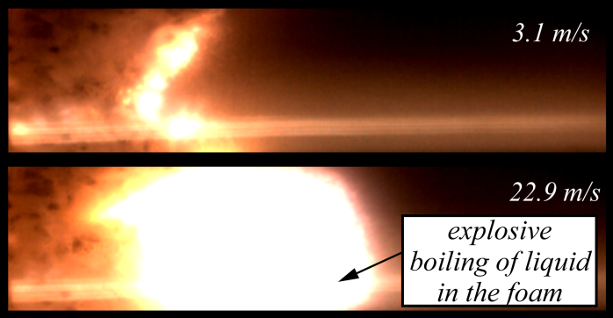
Основное содержание доклада представлено в следующих публикациях:
1. B. Kichatov, A. Korshunov, K. Son, and E. Son, Combustion of emulsion-based foam, Combustion and Flame 172 (2016) 162-172.
2. B. Kichatov, A. Korshunov, A. Kiverin, and E. Son, Foamed emulsion - Fuel on the base of water-saturated oils, Fuel 203 (2017) 261-268.
3. B. Kichatov, A. Korshunov, A. Kiverin, and E. Son, Experimental study of foamed emulsion combustion: Influence of solid microparticles, glycerol and surfactant, Fuel Processing Technology 166 (2017) 77-85.
4. B. Kichatov, A. Korshunov, A. Kiverin, and E. Son, Methods for Regulation of Flame Speed in the Foamed Emulsion, Combustion Science and Technology (2017) Pages 1-20, Published online: 04 Aug 2017

